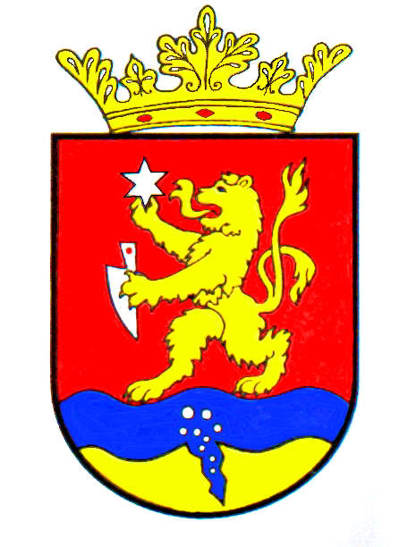

P O L G Á R M E S T E R
RÉPCELAK
Meghívó

Répcelak Város Önkormányzatának Képviselő-testülete 2022. február 24-én, csütörtökön 17.00 órakor ülést tart, melyre tisztelettel meghívom.

Az ülés helye: Répcelaki Közös Önkormányzati Hivatal Tanácskozó terem

Napirend |  |  | Előadó:
 | A klímastratégia végleges változatának elfogadása |  | Koltai Zoltán  Titánium Educult Kft.
 | Répcelak város Önkormányzata 2022. évi költségvetése |  | Szabó József  polgármester
 | Répcelak város Önkormányzata 2021. évi költségvetési rendeletének módosítása |  | Szabó József  polgármester
 | Beszámoló Sárvár Térsége Többcélú Kistérségi Társulás Gyermekjóléti Szolgálatának munkájáról |  | Tulok-Tóth Andrea  családsegítő
 | Építési telkek értékesítésre történő kijelölése |  | Szabó József  polgármester
 | Szavazatszámláló bizottságok tagjainak a megválasztása |  | dr. Kiss Julianna  jegyző
 | Répce TV Noprofit Kft. 2022. évi üzleti terve |  | Winkler Krisztina  ügyvezető
 | Répcelaki Városüzemeltetési és Szolgáltató Nonprofit Kft. 2022. évi üzleti terve |  | Engi Krisztián  ügyvezető
 | Civil szervezetek 2022. évi támogatásáról döntés |  | Szabó József  polgármester
 | Főállású polgármester szabadságának az ütemezése |  | Szabó József  polgármester
 | Répcelaki Bölcsőde és Idősek Klubja bölcsődei szakmai egységének nyári zárva tartása |  | Szabó József  polgármester
 | Lakásszerzési támogatásról szóló önkormányzati rendelet módosítása |  | Szabó József  polgármester
 | A Képviselő-testület Szervezeti és Működési Szabályzatáról szóló önkormányzati rendelet módosítása |  | Szabó József  polgármester
 | Beszerzések lebonyolításával kapcsolatos eljárásrendről szóló szabályzat módosítása |  | Szabó József  polgármester
 | Döntés fiatal házasok otthonában való elhelyezésről  (Arany János utca 1/A. lph. 1. em. 3.) |  | Szabó József  polgármester
 | Répcelak, Petőfi Sándor utca 60. szám alatti ingatlan bérbeadásáról döntés |  | Szabó József  polgármester
 | Halott hűtő berendezés igénybevételére vonatkozó megállapodás megkötése |  | Szabó József  polgármester
 | Rendezési terv felülvizsgálata |  | Szabó József  polgármester
 | Rendezési terv módosítása |  | Szabó József  polgármester

Az 1-19. napirendi pontok anyagát csatoltan megküldöm.

Répcelak, 2022. február 17.

Szabó József
polgármester

